江苏省仪征中学2021-2022学年度第一学期高二数学学科导学案

章末复习课
研制人：杨芳英 审核人：鲁媛媛
班级：___________ 姓名：________ 学号:___________ 授课日期：
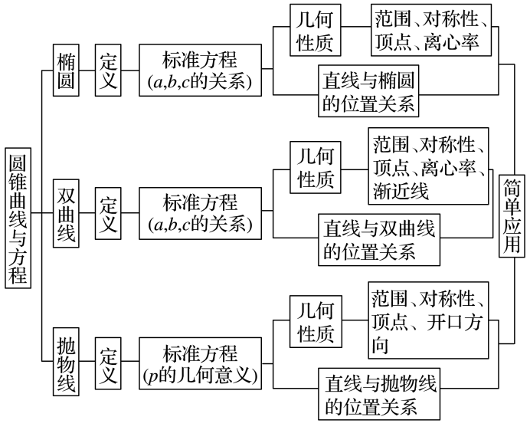
一、圆锥曲线的定义及标准方程
例1 (1)已知动点M的坐标满足方程5＝|3x＋4y－12|，则动点M的轨迹是( )
A．椭圆 B．双曲线
C．抛物线 D．以上都不对
(2)双曲线16x²－9y²＝144的左、右两焦点分别为F₁，F₂，点P在双曲线上，且PF₁·PF₂＝64，则∠F₁PF₂＝________.
跟踪训练1 (1)已知抛物线y²＝8x的准线过双曲线－＝1(a>0，b>0)的一个焦点，且双曲线的离心率为2，则该双曲线的方程为______________．

(2)已知双曲线－＝1(a＞0，b＞0)的离心率为2，过右焦点且垂直于x轴的直线与双曲线交于A，B两点．设A，B到双曲线的同一条渐近线的距离分别为d₁和d₂，且d₁＋d₂＝6，则双曲线的方程为( )
A.－＝1 B.－＝1
C.－＝1 D.－＝1
二、圆锥曲线的几何性质
例2 (1)已知F₁，F₂是椭圆C：＋＝1(a＞b＞0)的左、右焦点，A是C的左顶点，点P在过A且斜率为的直线上，△PF₁F₂为等腰三角形，∠F₁F₂P＝120°，则C的离心率为( )
A. B. C. D.
(2)若双曲线C：－＝1(a＞0，b＞0)的一条渐近线被圆(x－2)²＋y²＝4所截得的弦长为2，则C的离心率为( )
A．2 B. C. D.
跟踪训练2 (1)已知椭圆＋＝1(a＞b＞0)的半焦距是c，A，B分别是长轴、短轴的一个端点，O为原点，若△ABO的面积是c²，则此椭圆的离心率是( )
A. B. C. D.
(2)已知双曲线－＝1(a>0，b>0)的焦距为2c，右顶点为A，抛物线x²＝2py(p>0)的焦点为F.若双曲线截抛物线的准线所得线段长为2c，且FA＝c，则双曲线的渐近线方程为__________．

三、直线与圆锥曲线的位置关系
例3 已知椭圆E的中心在坐标原点，两个焦点分别为F₁(－1,0)，F₂(1,0)，短半轴长为2.
(1)求椭圆E的标准方程；
(2)过焦点F₂的直线l交椭圆E于A，B两点，满足F1A⊥F1B，求直线l的方程．

跟踪训练3 已知椭圆E：＋＝1(a＞b＞0)，其焦点为F₁，F₂，离心率为，直线l：x＋2y－2＝0与x轴，y轴分别交于点A，B.
(1)若点A是椭圆E的一个顶点，求椭圆的方程；
(2)若线段AB上存在点P满足PF₁＋PF₂＝2a，求a的取值范围．

四、圆锥曲线的综合问题
例4 已知椭圆C：＋＝1(a＞b＞0)的离心率为，且与抛物线y²＝x交于M，N两点，△OMN(O为坐标原点)的面积为2.
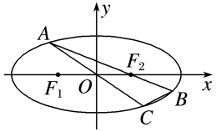
(1)求椭圆C的方程；
(2)如图，点A为椭圆上一动点(非长轴端点)，F₁，F₂为左、右焦点，AF₂的延长线与椭圆交于B点，AO的延长线与椭圆交于C点，求△ABC面积的最大值．

跟踪训练4 设椭圆C：＋＝1(a＞b＞0)，右顶点是A(2,0)，离心率为.
(1)求椭圆C的方程；
(2)若直线l与椭圆交于两点M，N(M，N不同于点A)，若AM·AN＝0，求证：直线l过定点，并求出定点坐标．

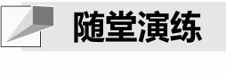
1．我们把方程分别为－＝1和－＝1的双曲线称为共轭双曲线，则共轭双曲线有相同的( )
A．离心率 B．渐近线
C．焦点 D．顶点
2．(多选)已知O为坐标原点，M(1,2)，P是抛物线C：y²＝2px(p>0)上的一点，F为其焦点，若F与双曲线－y²＝1的右焦点重合，则下列说法正确的有( )
A．若PF＝6，则点P的横坐标为4
B．该抛物线的准线被双曲线所截得的线段长度为
C．若△POF外接圆与抛物线C的准线相切，则该圆面积为9π
D．△PMF周长的最小值为3＋
3．椭圆r：＋＝1(a>b>0)的左、右焦点分别为F₁，F₂.焦距为2c，若直线y＝(x＋c)与椭圆r的一个交点M满足∠MF₁F₂＝2∠MF₂F₁，则该椭圆的离心率等于______．
4．设双曲线C：－＝1(a>0，b>0)，M，N是双曲线C上关于坐标原点对称的两点，P为双曲线C上的一动点，若k_{PM}·k_{PN}＝4，则双曲线C的离心率为________．
5. 书 P115复习题8

